
EQ-V1000-S8视频拼接器
产品规格书

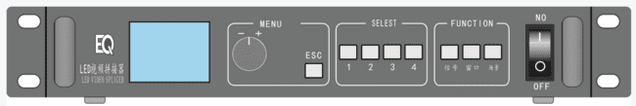

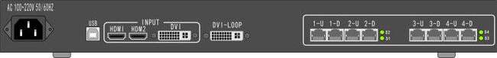

目录
目录 1
概述 2
功能特性 2
接口/按钮 3
前面板 3
背面板 4
设备尺寸 5

概述
V1000-S8是诣阔软件最新推出的一款大带载，操作简单，功能丰富，性价比极高的多画面拼接器，支持多路高清口输入，集专业的LED控制技术与优秀的视频处理能力与一体，自带多张发送卡机盒，减少现场设备占用空间，常用于会议室、酒店、多媒体展厅、大型商场等多种场所。

功能特性
- 自集成4张S100型号发送卡，8路千兆网口输出，最大带载面积480万像素。单台最长带载3840，最高带载3840。
- 支持窗口位置及大小的任意调节。
- 支持输入源的一键切换
- 支持画面缩放、点对点画面截取。
- 支持4个模式预设，任意两个模式之间一键切换。
- 支持3画面，每个画面可独立设置视频输入源。
- 支持上位机软件控制，操作简单，使用方便。
- 支持多台级连。
- 支持DVIloop，画面监视功能。
- 支持自定义输出分辨率。
- 全屏缩放模式跟点对点局部模式可混合使用。

接口/按钮

前面板

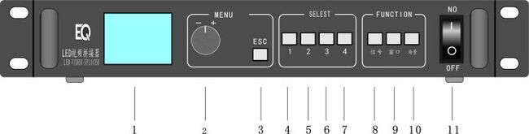

按键 | 编号 | 功能说明
LCD屏 | 1 | 用于显示设备当前状态，以及设置菜单。
旋钮键 | 2 | ·主界面下，按旋钮键进入菜单操作界面。  ·菜单界面，旋转旋钮选择菜单，按下旋钮进入当前菜单或进入子菜单。  ·选中带有参数的菜单，旋转旋钮可以调整参数大小，调整完成后要按下旋钮进行确认。
ESC | 3 | 退出当前操作或界面
1 | 4 | ·调取预存模式一的快捷键(场景键亮)  ·选取窗口1（窗口键亮）  ·选择HDMI1为窗口的输入信号源（信号键亮）
2 | 5 | ·调取预存模式二的快捷键(场景键亮)  ·选取窗口2（窗口键亮）  ·选择HDMI2为窗口的输入信号源（信号键亮）
3 | 6 | ·调取预存模式三的快捷键(场景键亮)  ·选取窗口3（窗口键亮）  ·选择DVI为窗口的输入信号源（信号键亮）
4 | 7 | ·调取预存模式四的快捷键(场景键亮)  ·选取窗口4（窗口键亮）  ·选择HDMI3为窗口的输入信号源（信号键亮）
信号 | 8 | 选取信号源
窗口 | 9 | 选取窗口键
场景 | 10 | 快速进入预存模式键。
电源开关键 | 11 | 设备的电源开关按键。

背面板

视频输入源接口
DVI | DVI输入
HDMI1 | HDMI1输入
HDMI2 | HDMI2输入
输出接口
DVI LOOP | DVI环路输出或画面监视
1-U~3-D | 8路千兆网口输出
控制接口
USB | 与电脑通讯连接
AC-100-240V-50/60HZ | 交流电源接口

设备尺寸
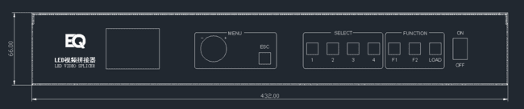
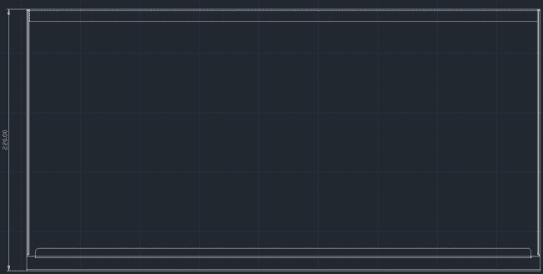
单位：mm

